PÁDY PODSTATNÝCH JMEN

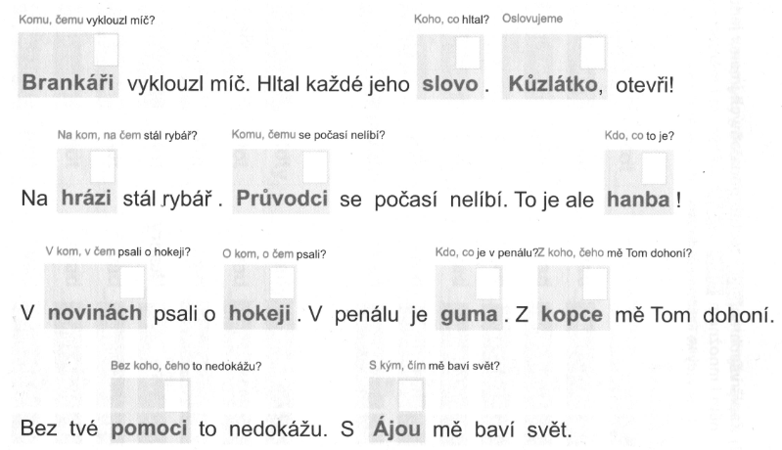
- Do políčka nad podstatnými jmény napiš jejich pád. Říkej si nahlas pádovou otázku.

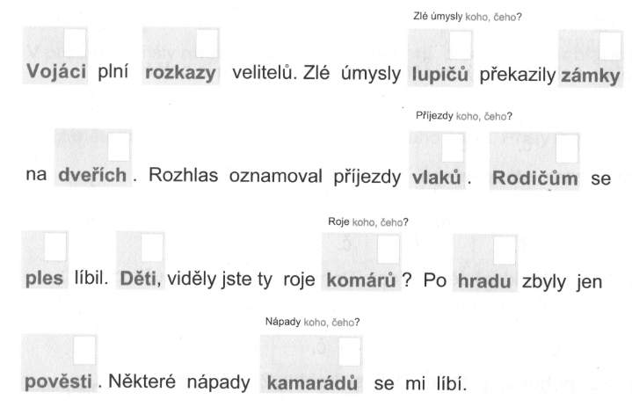

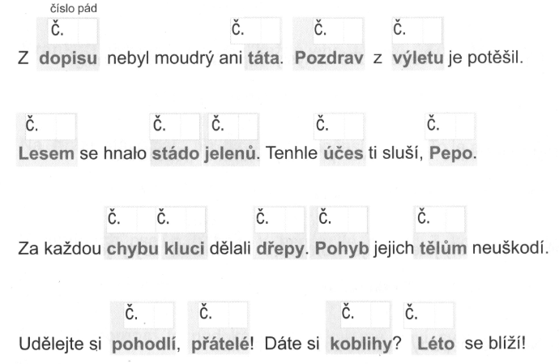
- Do políček nad podstatnými jmény napiš jejich číslo a pád.

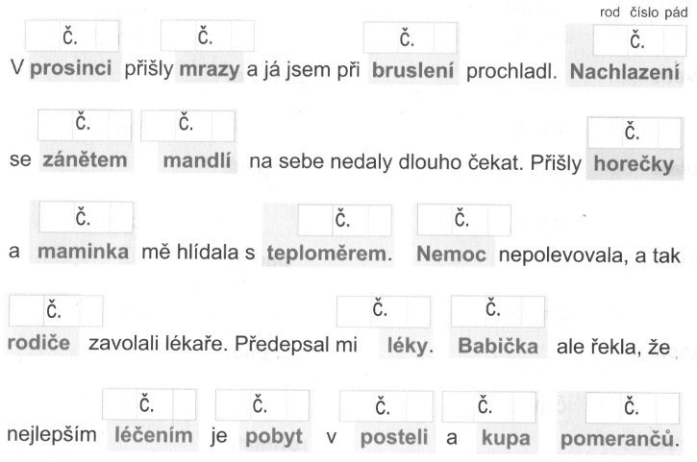
- Do políček nad podstatnými jmény napiš jejich rod, číslo a pád.

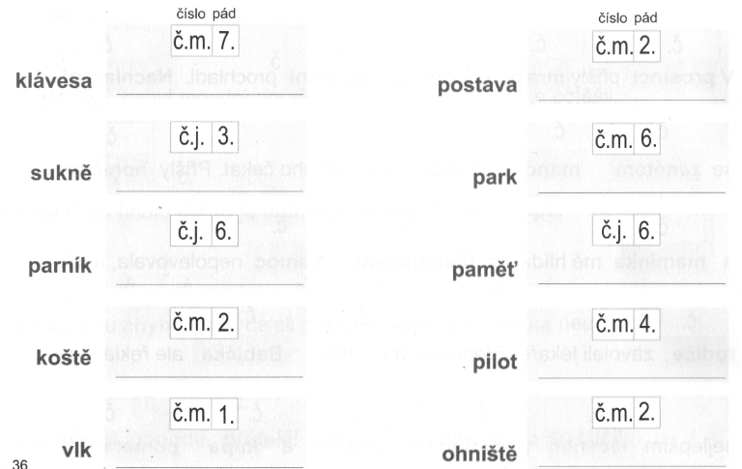
- Podstatné jméno napiš v zadaném rodě a pádě.

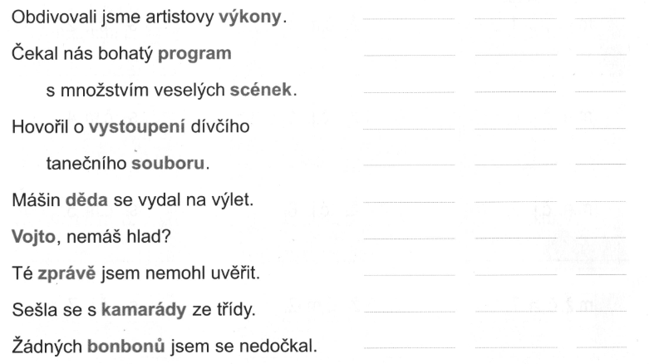
- Urči rod, číslo a pád vyznačených podstatných jmen.

